# Comandos Git

## Inicializamos el repositorio

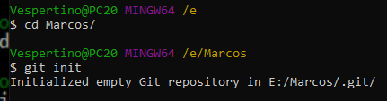

## Git add – añadir al stage





## Git commit

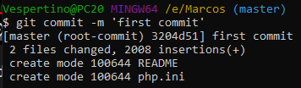

## Git Status

## 

Salen en untracked los archivos a los que no se les ha hecho commit.

## Estados de los archivos modificados

## 

## Commitear el repositorio modificado

## 

## Borrado de archivos del repositorio



